ข้อมูลทั่วไปของหมู่บ้านสันเจริญ หมู่ที่ 1
1. ประวัติความเป็นมาของหมู่บ้าน
เดิมบ้านสันเจริญ หมู่ที่ 1 ตำบลแม่เปา อำเภอพญาเม็งราย จังหวัดเชียงราย ชื่อบ้านหล่ายหน้าขึ้นอยู่กับการปกครองของบ้านแม่เปา หมู่ที่ 3 ตำบลแม่เปา ในปี พ.ศ.2530 ตำบลแม่เปา แยกออกเป็น 2 ตำบล ได้แก่ ตำบลเม็งราย และตำบลแม่เปา ได้ขอแยกตั้งหมู่บ้านเป็นบ้านสันเจริญ หมู่ที่ 1 ตำบลแม่เปา ผู้ใหญ่บ้านคนแรก ได้แก่ นายทวี ศรีสุวรรณ์ ผู้ใหญ่บ้าน คนที่ 2 คือ นายสะอาด คำอุปละ และผู้ใหญ่บ้านคนที่ 3 คือ นายนิยม คำอุปละ เป็นผู้ใหญ่บ้านคนปัจจุบัน
2. ที่ตั้งและลักษณะภูมิประเทศ
ภูมิประเทศ บ้านสันเจริญ หมู่ที่ 1 ตำบลแม่เปา อำเภอพญาเม็งราย จังหวัดเชียงราย มีลักษณะเป็นที่ราบลุ่ม สลับเขา มีแหล่งน้ำค่อนข้างสมบูรณ์
อาณาเขต
อยู่ห่างจากที่ว่าการอำเภอพญาเม็งราย ระยะทาง 10 กิโลเมตร
อยู่ห่างจากตัวจังหวัดเชียงราย ระยะทาง 49 กิโลเมตร มีอาณาเขตดังนี้.-
ทิศเหนือ ติดต่อกับ บ้านขุนห้วยแม่เปา หมู่ที่ 5 ต.แม่เปา
ทิศใต้ ติดต่อกับ บ้านแม่เปาใต้ หมู่ที่ 16 ต.แม่เปา
ทิศตะวันออก ติดต่อกับ บ้านหนองบัวคำ หมู่ที่ 7 ต. เม็งราย
ทิศตะวันตก ติดต่อกับ บ้านแม่เปาเหนือ หมู่ที่ 12 ต.แม่เปา
3. แผนที่หมู่บ้าน
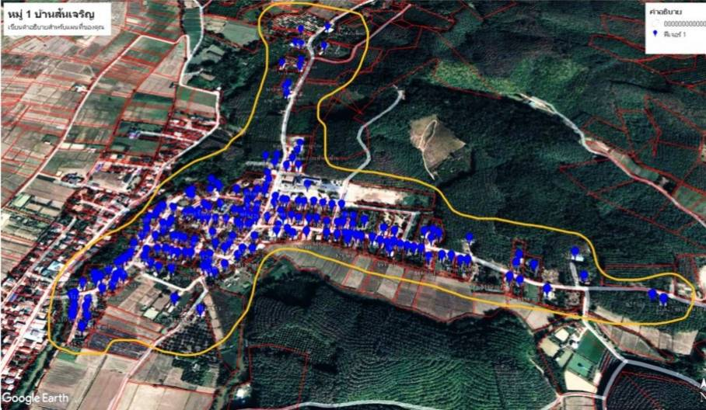
4.จำนวนประชากรและครัวเรือน
ประชากรชาย จำนวน 313 คน
ประชากรหญิง จำนวน 317 คน
รวม 630 คน
จำนวน ครัวเรือน 228 หลังคาเรือน
5. บุคคลสำคัญของหมู่บ้าน
1. นายนิยม คำอุปละ ตำแหน่ง ผู้ใหญ่บ้าน
2. นายพีรพัฒน์ คำดวง ตำแหน่ง ผู้ช่วยผู้ใหญ่บ้านฝ่ายปกครอง
3. นายฉัตรชนพงษ์ ชัยบาล ตำแหน่ง ผู้ช่วยผู้ใหญ่บ้านฝ่ายปกครอง
4. นายนายสิงห์คำ ยะแก้ว ตำแหน่ง ผู้ช่วยผู้ใหญ่บ้านฝ่ายรักษาความสงบ
5. นายทวี ศรีสุวรรณ์ ตำแหน่ง สมาชิกองค์การบริหารส่วนตำบลแม่เปา หมู่ 1
6. พระครูปลัดสุชาชนนท์ กิตติเมธี เจ้าอาวาสวัดเขาแก้ว ผู้นำโดยธรรมชาติ
7. นายต่วน คำดวง ผู้นำโดยธรรมชาติ
8. นายกุหลั่น คำงาม ไวยาวัจกร
6.วัฒนธรรมและประเพณีที่สำคัญของหมู่บ้าน
1. เลี้ยงเจ้าพ่อโฆษิต (เจ้าพ่อห้วยป่าแหน่ง) วันที่ 5 พฤษภาคม ของทุกปี
2. สรงน้ำพระธาตุดอยพระเจ้า (พระธาตุเขาแก้ว) ตรงกับวันวิสาขบูชา ของทุกปี
3. พิธีไหว้ครูวัดเขาแก้ว วันที่ 13 กุภาพันธ์ ของทุกปี
4.งานกฐินวัดเขาแก้ว กลังออกพรรษา
5. พิธีรดน้ำดำหัวผู้สูงอายุ ในช่วงเทศกาลสงกรานต์
7. การประกอบอาชีพ
อาชีพหลักของครัวเรือน
1) อาชีพ ทำนา
2) อาชีพ ทำสวนยางพารา
3) อาชีพ ทำไร่
อาชีพเสริมหรืออาชีพรอง
1) อาชีพ เลี้ยงสัตว์
2) อาชีพ ค้าขาย
3) อาชีพ รับจ้าง
8. ภูมิปัญญาท้องถิ่น
แพทย์แผนไทย / สมุนไพร / หมอพื้นบ้าน ได้แก่
1. นางบุญมี จันตะวงค์ ที่อยู่ 19 รายละเอียด หมอยาพื้นบ้าน
2. นายเบอะ ยศใจสุรินทร์ ที่อยู่ 70 รายละเอียด หมอเป่าเสก
ผู้อนุรักษ์ศิลปวัฒนธรรม / ประเพณีท้องถิ่น ได้แก่
1. นายกิตติชัย ใจคำ ที่อยู่ 75 รายละเอียด ดนตรีพื้นเมือง
3. นายดวง สุยะเหล็ก ที่อยู่ 21 รายละเอียด ดนตรีพื้นเมือง
งานฝีมือต่าง ๆ เช่น ช่างไม้ ช่างปั้น ช่างแกะสลัก หัตถกรรม จักสาน ทอผ้า ได้แก่
1. นางลี อุดหนุน ที่อยู่ 21 รายละเอียด ทำบายศรีสู่ขวัญ
2. นางมุ่ย คิดดี ที่อยู่ 165 รายละเอียด ถักยอ
3. นายผ่าน อนุภาพ ที่อยู่ 44 รายละเอียด ช่างไม้
ผู้มีความรู้ด้านความเชื่อ / โหราศาสตร์ / ไสยศาสตร์ ได้แก่
1. นายกุหลั่น คำงาม ที่อยู่ 83 รายละเอียด หมอสู่ขวัญ/วาทศิลป์
9. กลุ่มองค์กร กองทุนในชุมชน
1. กองทุนหมู่บ้าน
2. โครงการแก้ไขปัญหาความยากจน ( กข.คจ.)
3. ฌาปนกิจสงเคราะห์
4. กลุ่มสามัคคีธรรม (110)
5. กลุ่มยุ้งฉาง
10. สถานที่ท่องเที่ยวหรือสถานที่สำคัญ
1. วัดเขาแก้ว
2. ศาลเจ้าพ่อโฆษิต (เจ้าพ่อห้วยป่าแหน่ง)
3. พระธาตุดอยพระเจ้า (พระธาตุเขาแก้ว)
11. ผลิตภัณฑ์ชุมชน
กลุ่มกล้วยฉาบ
12. สถานบริการในชุมชน
เช่น วัด /ศาสนสถาน/โรงเรียน/ร้านอาหาร/ร้านเสริมสวย/ร้านนวด/ร้านค้า
- วัดเขาแก้ว
- ร้านอาหาร จำนวน 6 ร้าน
- ร้านขายของชำ จำนวน 4 ร้าน
- ร้านเสริมสวย/ร้านตัดผม จำนวน 3 ร้าน
- โรงสีข้าว จำนวน 2 แห่ง
- ร้านซ่อมรถ จำนวน 2 แห่ง
13. แหล่งน้ำที่สำคัญ
เช่น แม่น้ำที่ไหลผ่าน,บ่อน้ำดิบ,ห้วย,หนอง,คลอง,บึง......
1. แม่น้ำเปา
2. ห้วยห้อม
3. ห้วยแม่เลี่ยม
14. การคมนาคม
เช่น ถนนภายในหมู่บ้านมีกี่ซอย เป็นถนนอะไร ถนนเพื่อการเกษตร มีกี่สาย ............................................
ถนนภายในหมู่บ้าน มี 13 ซอย เป็นถนนคอนกรีตเสริมเหล็ก จำนวน 8 ซอย เป็นดินลูกรัง จำนวน 5 ซอย
ถนนเพื่อการเกษตร
- สายห้วยแม่เลี้ยมใน
- สายบ่อขยะ
- สายห้วยม่าขะนัด
- สายห้วยบ่อส้ม
- สายจำต้นฝาง
- สายห้วยป่าแหน่ง
- สายห้วยช้างคับ
- สายห้วยแม่เลี้ยมนอก
- สายห้วยคาดแห้ว
- สายห้วยห้อม

15. ป่าไม้ที่สำคัญ
ป่าชุมชนจำนวน 300 ไร่ แบ่งเป็น 3 แห่ง ได้แก่ ป่าชุมชนห้วยป่าแหน่ง ป่าชุมชนดอยพระเจ้า ป่าชุมชนห้วยคาดแห้ว

16. พื้นที่การเกษตร
จำนวน 2,500 ไร่
ปลูกข้าว จำนวน 650 ไร่
ยางพารา จำนวน 1500 ไร่
มะม่วง จำนวน 170 ไร่
ลำไย จำนวน 60 ไร่
ข้าวโพด จำนวน 20 ไร่
มันสำปะหลัง จำนวน 20 ไร่
กระท่อม จำนวน 18 ไร่
เงาะ จำนวน 8 ไร่
มะนาว จำนวน 6 ไร่
อื่นๆ จำนวน 48 ไร่

17. ด้านการปศุสัตว์
1. เลี้ยงโค จำนวน 2 ครัวเรือน
2. เลี้ยงควาย จำนวน 1 ครัวเรือน
3. เลี้ยงหมู จำนวน 2 ครัวเรือน
4. เลี้ยงปลา จำนวน 2 ครัวเรือน

